19.2 全等三角形的判定 同步练习
一.理解运用
1．如图,已知AC和BD相交于O,且BO＝DO,AO＝CO,下列判断正确的是（ ）
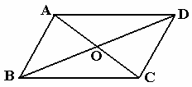
A．只能证明△AOB≌△COD
B．只能证明△AOD≌△COB
C．只能证明△AOB≌△COB
D．能证明△AOB≌△COD和△AOD≌△COB
2．（2004·山东潍坊市）如图,已知△ABC的六个元素,则下面甲、乙、丙三个三角形中和△ABC全等的图形是 （ ）
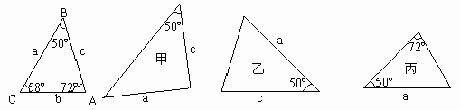
A．甲和乙 Ｂ．乙和丙 Ｃ．只有乙 Ｄ．只有丙
3．如图,已知MB＝ND,∠MBA＝∠NDC,下列不能判定△ABM≌△CDN的条件是（ ）
A．∠M＝∠N B．AB＝CD C．AM＝CN D．AM∥CN
4．某同学把一块三角形的玻璃打碎也成了三块,现在要到玻璃店去配一块完全一样的玻璃,那么最省事的办法是 （ ）
A．带①去 B．带②去 C．带③去 D．带①和②去
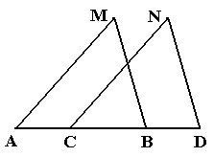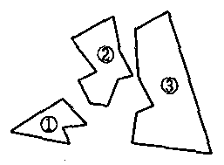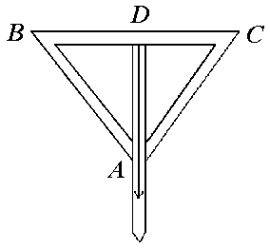
第3题 第4题 第7题
5．下列条件不可以判定两个直角三角形全等的是 （ ）
A．两条直角边对应相等 B．两个锐角对应相等
C．一条直角边和它所对的锐角对应相等
D．一个锐角和锐角所对的直角边对应相等
6．△ABC中,AB＝AC,BD、CE是AC、AB边上的高,则BE与CD的大小关系为（ ）
A．BE＞CD B．BE＝CD C．BE＜CD D．不确定
7．如图,是一个三角形测平架,已知AB＝AC,在BC的中点D挂一个重锤,自然下垂．调整架身,使点A恰好在重锤线上,AD和BC的关系为＿＿＿＿＿＿．

8．正方形ABCD中,AC、BD交于O,∠EOF＝90º,已知AE＝3,CF＝4,则EF的长为＿＿＿.
9、若△ABC的边a,b满足,则第三边c的中线长m的取值范围为
10．“三月三,放风筝”,如图1—24—4是小明制作的风筝,他根据DE＝DF,EH＝FH,不用度量,就知道∠DEH＝∠DFH,小明是通过全等三角形的识别得到的结论,请问小明用的识别方法是＿＿＿＿＿（用字母表示）．
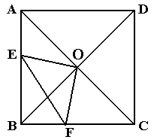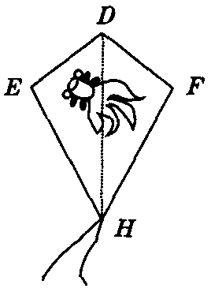
第8题
第10题

11．已知如图,AE＝AC,AB＝AD,∠EAB＝∠CAD,试说明:∠B＝∠D
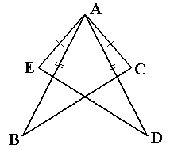

二.拓展提高
12．如图,已知线段AB、CD相交于点O,AD、CB的延长线交于点E,OA=OC,EA=EC,请说明∠A=∠C.
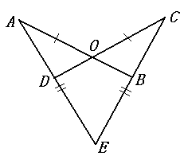

13．（B11－13）沿矩形ABCD的对角线BD翻折△ABD得△A/BD,A/D交BC于F,如图所示,△BDF是何种三角形？请说明理由.
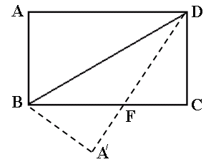

14．如图,在四边形ABCD中,已知BD平分∠ABC,∠A＋∠C＝180º,试说明AD＝CD.
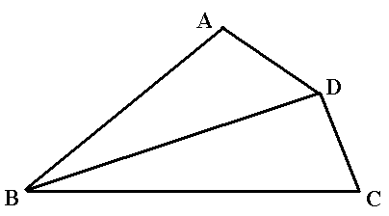

三.综合运用:
15．在△ABC中,∠ACB＝90º,AC＝BC,直线MN经过点C,且AD⊥MN于D,BE⊥MN于E.
⑴当直线MN绕点C旋转到图⑴的位置时,求证:①△ACD≌△CEB;②DE＝AD＋BE
⑵当直线MN绕点C旋转到图⑵的位置时,求证:DE＝AD－BE;
⑶当直线MN绕点C旋转到图⑶的位置时,试问DE、AD、BE具有怎样的等量关系？请写出这个等量关系,并加以证明.
注意:第（2）、（3）小题你选答的是第 小题.
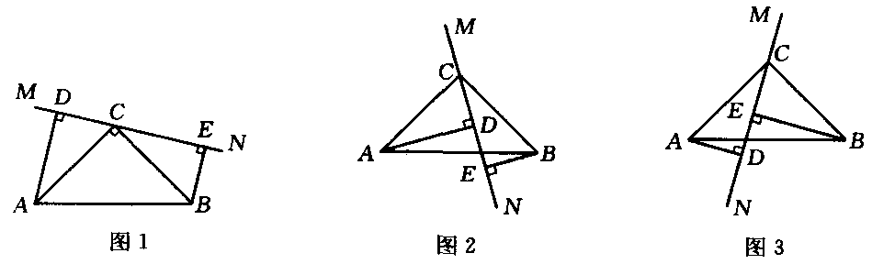

答案
1.D[结合对项角相等,它们都符合SAS判定方法]
2.B[注意条件间的对应关系]
3.C[C的关系为SSA]
4.C[符合ASA的判定,三角形是唯一的]
5.B[AAA不能判定全等]
6.B[△ABD≌△ACE]
7.AD垂直平分BC[由全等可得]
8.5[可证△AOE≌△BOF,所以BF=AE=3,BC=7,BE=4,由勾股定理可得]
9.a²-12a+b²-16b+100=( a²-12a+6²)+(b²-16b+8²)=(a-6)²+(b-8)²=0
∴a=6,b=8
如下图:
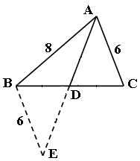
根据三角形的三边之间的关系,有:8－6＜2AD＜8＋6
∴1＜AD＜7
答案为:1＜m＜7

10.SSS[DH为两个三角形的公共边]
11.解:∵∠EAB＝∠CAD（已知）
∴∠EAB＋∠BAD＝∠CAD＋∠BAD
即∠EAD＝∠BAC
在△ABC和△ADE中
∴△ABC≌△ADE（SAS）
∴∠B＝∠D（全等三角形的对应角相等）
12.解:连结OE
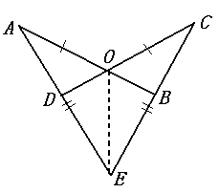
在△EAC和△EBC中
∴△EAC≌△EBC（SSS）
∴∠A＝∠C（全等三角形的对应角相等）
13.解:△BDF是等腰三角形
∵△ABD翻折后得△A/BD
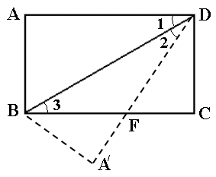
∴△ABD≌△A/BD
∴∠1＝∠2
∵四边形ABCD是矩形
∴AD∥BC
∴∠1＝∠3
∴∠2＝∠3
∴BF＝DF（等角对等边）
∴△BDF是等腰三角形
14.（本题有多种解法）解:过点D作DE⊥BA交BA的延长线于E,过点D作DF⊥BC,垂足为F
∴∠4＝∠5＝∠6＝90º
∵BD平分∠ABC
∴∠1＝∠2
在△BED和△BFD中
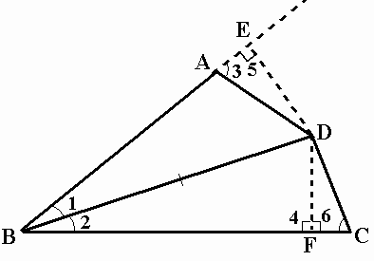
∴△BED≌△BFD（AAS）
∴DE＝DF（全等三角形的对应边相等）
∵∠A＋∠C＝180º,∠A＋∠3＝180º
∴∠3＝∠C（等角的补角相等）
在△AED和△CFD中
∴△AED≌△CFD（AAS）
∴AD＝CD（全等三角形的对应边相等）
15.解:如图:
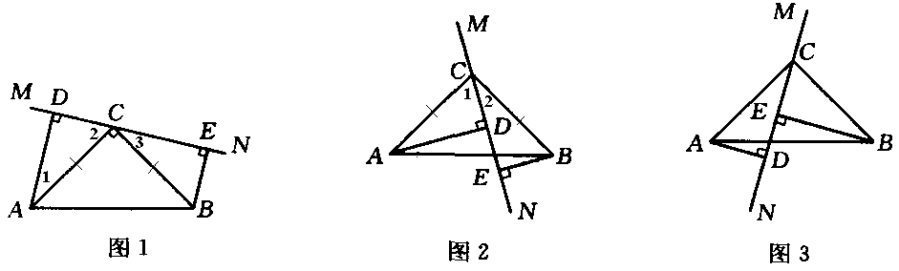
⑴①∵∠ADC＝∠ACB＝90º,
∴∠1＋∠2＝∠3＋∠2＝90º,
∴∠1＝∠3.
又∵AC＝BC,∠ADC＝∠CEB＝90º,
∴△ADC≌△CEB.
②∵△ADC≌△CEB,
∴CE＝AD,CD＝BE,
∴DE＝CE＋CD＝AD＋BE.
⑵∵∠ACB＝∠CEB＝90º,
∴∠1＋∠2＝∠CBE＋∠2＝90º,
∴∠1＝∠CBE.
又∵AC＝BC,∠ADC＝∠CEB＝90º,
∴△ACD≌△CBE,
∴CE＝AD,CD＝BE,
∴DE＝CE－CD＝AD－BE.
⑶当MN旋转到图3的位置时,AD、DE、BE所满足的等量关系是DE＝BE－AD（或AD＝BE－DE,BE＝AD＋DE等）.
∵∠ACB＝∠CEB＝90º,
∴∠ACD＋∠BCE＝∠CBE＋∠BCE＝90º,
∴∠ACD＝∠CBE,
又∵AC＝BC,∠ADC＝∠CEB＝90º,
∴△ACD≌△CBE,
∴AD＝CE,CD＝BE,
∴DE＝CD－CE＝BE－AD.

